**2024-2025-2学期**

**关于办理课程免听、免修的通知**

为方便申请和办理课程免听及免修，现依据《课程免听免修管理暂行办法》，对有关办理流程进行规范，请各单位按学校文件规定和要求，严格审核学生的免听或免修申请，对不符合条件的学生讲清政策规定，对符合条件的同学按照文件按流程落实执行。

一、办理时间

（一）课程免听、非退役复学学生的课程免修的集中办理时间为2月24日12：00至3月7日12：00，办理方式为线上办理（教务系统）。

（二）退役复学学生的课程免修办理时间为退役复学报到后两周内办理，办理方式为线下办理。

二、办理条件

（一）免听。因转专业、复学、修读辅修学士学位等原因出现课程冲突且具备较强自学能力的学生，或因课程重修产生冲突的，可申请已选课程免听，**一学期只可申请一门课程免听**。思想政治课、军事理论课、公共选修课、实践环节以及公共体育课、大学计算机基础、单设实验课等实践性较强的课程不得申请免听。 如非上述原因，不得以毕业年级要去公司实习、准备考研、准备出国为理由申请免听，不论毕业去向是工作、读研还是出国，前提都是先完成本科课业，顺利拿到毕业证。

（二）免修：非退役复学学生。在指定高校或其他教育部门取得与专业培养方案相关联的课程学分(含获得相应课程职业或等级证书)，可申请免修。思想政治课、军事理论课、公共选修课、实践环节等不得申请免修。

（三）免修：退役复学学生的课程。退役复学的学生，可以申请思想政治课、军事理论、公共体育课、心理健康教育及军事训练等课程与环节免修。

三、办理流程

课程免听免修办理的具体流程如下：

1. **课程免听**
2. 学生查询本人课表，记录冲突的课程、冲突节次、任课教师，对于冲突节次较多的课程，可以申请免听，依次通过学院和教务处审核后，为审核通过。
3. 学生在办理时间内，登录教学综合管理服务平台，在【网上选课】---【免听申请】，在已选中课程中找到准备申请免听的课程，点击【申请】，填写冲突原因、冲突节次、冲突节次与课程总学时的比例，冲突节次比例低于1/3的，建议向任课教师说明情况，在冲突节次内请假，根据任课教师要求报告学习情况并完成作业。未选中的课程不得申请免听，确需申请的，先到教学办公室申请选课，再申请免听。
4. 学生所在学院在【网上选课】---【处理选课结果】---【审核免听申请（院(系)/部）】菜单中审核所属学院学生免听申请。审核时，可以在【网上选课】---【处理选课结果】---【选课结果检查】菜单中核实学生选课冲突情况。冲突节次比例大于1/3的，建议审核通过，不足1/3的，由学院根据学生学习情况酌情审核，同时向教务处说明具体情况。
5. 教务处在【网上选课】---【处理选课结果】---【审核免听申请（教务处）】菜单中审核已通过学院审核的免听申请。
6. 教务处汇总已通过审核的免听申请，由课程承担单位转任课教师备案，同时交学生所在学院备案。
7. 学生在系统中查询免听办理情况，通过后，向任课教师报告，并根据老师的要求完成平时作业，按时参加考试。
8. **课程免修（非退役复学学生）**
9. 学生在免修办理时间内，登录教学综合管理服务平台，【免修重修】---【申请免修】菜单中提交课程免修申请，根据类别提交对应的证明材料，以jpg或pdf格式上传。以同类考试合格证明免修的，提交成绩单，如CET4成绩单、全国计算机等级证书等。
10. 学生所在学院查询学生课表，确认该学生已选申请免修的课程后，在【免修处理】---【审核学生免修申请】---【审核学生免修申请（院系）】菜单中审批。

3.课程承担单位在【免修处理】---【审核学生免修申请】---【审核学生免修申请（承担单位）】菜单中审批，审核前勾选“限院系审核通过”。

4.教务处在【免修处理】---【审核学生免修申请】---【审核学生免修申请（教务处）】菜单中审批。

1. **课程免修（退役复学学生）**
2. 学生填写**《经退役复学的课程免修申请表》**申请表（一式三份）
3. 由学生所在学院审核申请表填写情况，核对该生拟申请课程的名称、代码及学分是否有误。申请范围是未修读的课程和已修读但分数低于90或优秀的课程，申请经退役复学免修的课程无需选课，若已选课，须退选。
4. 武装部审核。
5. 教务处审核，并统一录入分数。
6. 教务处将审核通过后的表格发回学生所在学院和武装部备案。

附件：

1. 《经退役复学的课程免修申请表》
2. 《江汉大学关于大学外语课程免修规定的说明（2025）》
3. 《江汉大学参军入伍学生学籍管理补充规定的通知》中有关免修部分的通知

教务处

2025年2月23日

免修流程

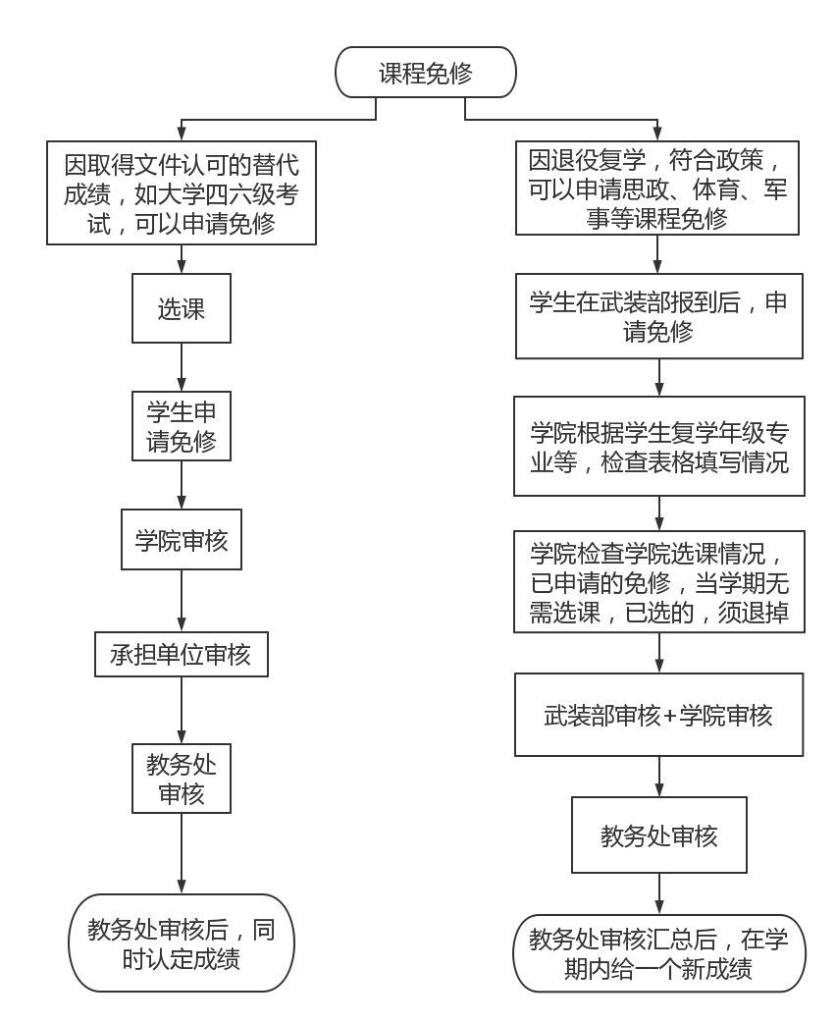

免听流程

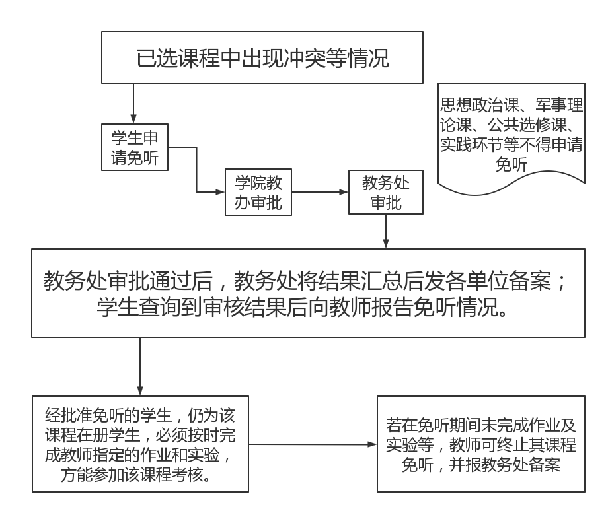

免修操作流程：

1.登录教务系统https://jwxt.jhun.edu.cn/

2.在教务系统内选择“免修重修”。

3.选择需要免修的课程，点击“申请”。

4.阅读说明后，选择免修原因类别，上传附件后提交。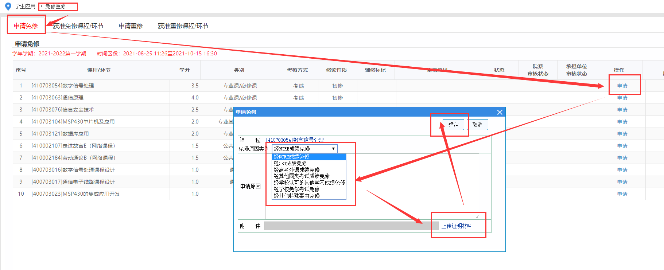

免听操作流程：

